ПРАКТИЧЕСКАЯ РАБОТА №3
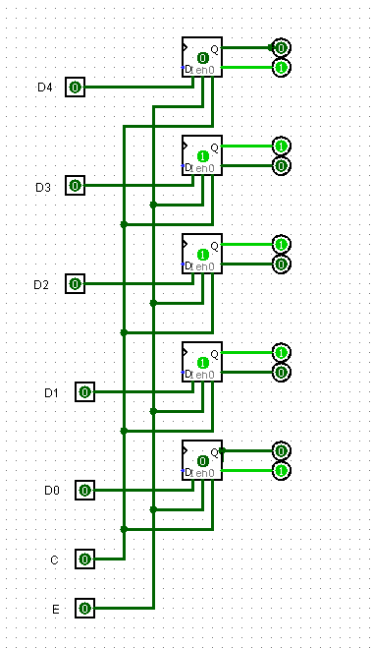

E | C | D0 | D1 | D2 | D3 | D4 | Двоичная | Десятичная
0 | 0->1 | 1 | 1 | 1 | 1 | 1 | 11111 | 31
0 | 0->1 | 0 | 1 | 1 | 1 | 1 | 11110 | 30
0 | 0->1 | 1 | 0 | 1 | 1 | 1 | 11101 | 29
0 | 0->1 | 0 | 0 | 1 | 1 | 1 | 11100 | 28
0 | 0->1 | 1 | 1 | 0 | 1 | 1 | 11011 | 27
0 | 0->1 | 0 | 1 | 0 | 1 | 1 | 11010 | 26
0 | 0->1 | 1 | 0 | 0 | 1 | 1 | 11001 | 25
0 | 0->1 | 0 | 0 | 0 | 1 | 1 | 11000 | 24
0 | 0->1 | 1 | 1 | 1 | 0 | 1 | 10111 | 23
0 | 0->1 | 0 | 1 | 1 | 0 | 1 | 10110 | 22
0 | 0->1 | 1 | 0 | 1 | 0 | 1 | 10101 | 21
0 | 0->1 | 0 | 0 | 1 | 0 | 1 | 10100 | 20
0 | 0->1 | 1 | 1 | 0 | 0 | 1 | 10011 | 19
0 | 0->1 | 0 | 1 | 0 | 0 | 1 | 10010 | 18
0 | 0->1 | 1 | 0 | 0 | 0 | 1 | 10001 | 17
0 | 0->1 | 0 | 0 | 0 | 0 | 1 | 10000 | 16
0 | 0->1 | 1 | 1 | 1 | 1 | 0 | 01111 | 15

Контрольные вопросы
- Что такое логический элемент?
Логический элемент - простейшая структурная единица ЭВМ, выполняющая определенную логическую операцию над двоичными переменными. Из логических элементов составляются схемы, называемые логическими устройствами. Типовые функциональные узлы этих устройств выпускаются в виде отдельных интегральных микросхем.
- Что такое D-триггер?
D-триггеры также называют триггерами задержки (от англ. Delay). Dтриггеры, также как и другие типы триггеров имеют два устойчивых состояния. D-триггеры имеет в своем составе два входа: информационный – D и вход синхронизации C.
- Что такое разрядность?
Разрядность числа в математике — количество числовых разрядов, необходимых для записи этого числа в той или иной системе счисления. Разрядность числа иногда также называется его длиной.
- Как долго может храниться информация в n-разрядных регистрах хранения, выполненных на D-триггерах?
Статические регистры построены на триггерах и могут хранить записанную информацию сколь угодно долго при наличии напряжения питания.

